装机、做系统必备：秒懂MBR和GPT分区表
https://blog.csdn.net/u013907419/article/details/85236394
2018年12月25日 14:05:47 梁官荣 阅读数 5753

MBR和GPT分区表详解
全新硬盘（未初始化）装系统之前，必须对齐进行分区，硬盘分区初始化的格式包括MBR和GPT两种。当然苹果的MAC还有另一种分区格式，因为不关注那一方面所以这里不介绍了

MBR分区表介绍
MBR的全称是Master Boot Record（主引导记录），MBR早在1983年IBM PC DOS 2.0中就已经提出。之所以叫“主引导记录”，是因为它是存在于驱动器开始部分的一个特殊的启动扇区。这个扇区包含了已安装的操作系统的启动加载器和驱动器的逻辑分区信息。
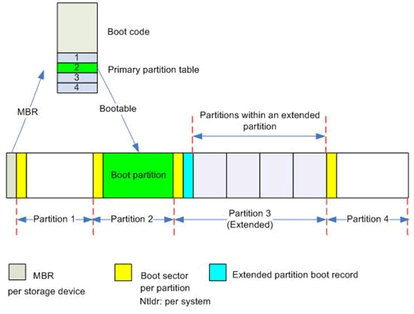
主引导扇区是硬盘的第一扇区。它由三个部分组成，主引导记录MBR、硬盘分区表DPT和硬盘有效标志。在总共512字节的主引导扇区里MBR占446个字节，偏移地址0000H--0088H），它负责从活动分区中装载，并运行系统引导程序；第二部分是Partition table区（DPT分区表），占64个字节；第三部分是Magic number，占2个字节。
MBR最大支持2.2TB磁盘，它无法处理大于2.2TB容量的磁盘。MBR还只支持最多4个主分区——如果你想要更多分区，你需要创建所谓“扩展分区”，并在其中创建逻辑分区。

GPT分区表介绍
GPT的全称是Globally Unique Identifier Partition Table，意即GUID分区表，它的推出是和UEFI BIOS相辅相成的，鉴于MBR的磁盘容量和分区数量已经不能满足硬件发展的需求，GPT首要的任务就是突破了2.2T分区的限制，最大支持18EB的分区。
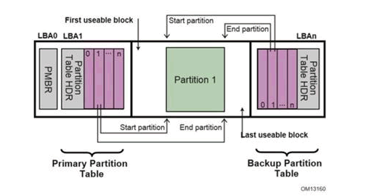
而在分区数量上，GPT会为每一个分区分配一个全局唯一的标识符，理论上GPT支持无限个磁盘分区，不过在Windows系统上由于系统的限制，最多只能支持128个磁盘分区，基本可以满足所有用户的存储需求。在每一个分区上，这个标识符是一个随机生成的字符串，可以保证为地球上的每一个GPT分区都分配完全唯一的标识符。
而在安全性方面，GPT分区表也进行了全方位改进。在早期的MBR磁盘上，分区和启动信息是保存在一起的。如果这部分数据被覆盖或破坏，事情就麻烦了。相对的，GPT在整个磁盘上保存多个这部分信息的副本，因此它更为健壮，并可以恢复被破坏的这部分信息。GPT还为这些信息保存了循环冗余校验码（CRC）以保证其完整和正确——如果数据被破坏，GPT会发觉这些破坏，并从磁盘上的其他地方进行恢复。
小结：所以对于新平台用户（Intel 6系以后/AMD 900系列以后和A系列）来说，都强烈推荐使用GPT分区表格式，目前包括Windows Vista、7、8、8.1、10已经都支持读取和使用GPT分区表。而对于使用Windows 8、8.1、10的用户，换用GPT后开机启动速度也可以进一步得到显著提升。

